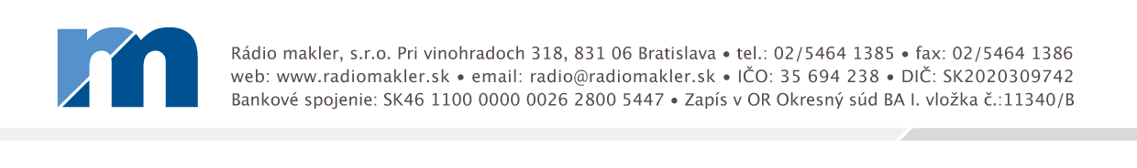

Bratislava 04.03.2024

O B J E D N Á V K A

Dobrý deň,
záväzne si u Vás objednávame odvysielanie štyroch spotov vo Vašom miestnom rozhlase – akcia Ponuka práce Nemocnica BORY.

Budeme radi, keď Nám spot odvysielate nasledovne:

v pondelok 04.03.2024 – v poobedných hodinách, (alebo v čase kedy hlásievate).

v utorok 05.03.2024 – v poobedných hodinách, (alebo v čase kedy hlásievate).

v stredu 06.03.2024 – v poobedných hodinách, (alebo v čase kedy hlásievate).

vo štvrtok 07.03.2024 – v poobedných hodinách, (alebo v čase kedy hlásievate).

Ak nemôžete z akéhokoľvek dôvodu niektorú z relácii hlásiť v danom dni, alebo vám bola doručená neskoro, poprosíme Vás o vyhlásenie relácie v najbližšom možnom Vami zvolenom termíne, tak aby bola relácia vyhlásená 4x.

V prípade, že Nám neviete z akéhokoľvek dôvodu Našu objednávku splniť, poprosíme Vás o spätnú informáciu.

Vopred ďakujeme.

S pozdravom
Monika Poláková
0948 501 363
operátorka
Rádio makler, s.r.o

